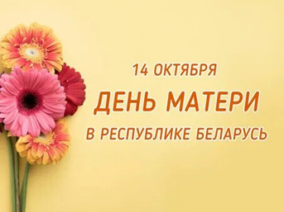 **охрана здоровья женщин и детей, защита материнства являются одной из основных задач государственной политики в Республике Беларусь. Уделяется пристальное внимание решению проблем женщин, семьи и детей, созданию условий для их нормальной жизнедеятельности. Совершенствуется законодательство с целью повышения уровня социальной и медицинской защищенности прав матери и ребенка, интересов семьи. Создаются необходимые условия для успешной деятельности женщин во всех сферах жизни. Ведь наши милые женщины - матери не только оберегают семейный очаг, но и трудятся во всех сферах экономики, культуры, искусства, спорта.**

**В этот день хочется сказать слова благодарности всем Матерям, которые дарят детям любовь, добро, нежность и ласку. Спасибо Вам! И пусть каждой из вас чаще говорят теплые слова ваши любимые дети, внуки, правнуки. Пусть их любовь вас хранит, забота − согревает, а теплое отношение делает вашу жизнь счастливой и полной.**